INFORME DE LA COMISIÓN DE HACIENDA, recaído en el proyecto de ley, en primer trámite constitucional, sobre eficiencia energética.

BOLETINES N°^{s} 11.489-08 y 12.058-08, refundidos.
____________________________________

HONORABLE SENADO:

La Comisión de Hacienda tiene el honor de emitir su informe acerca de los proyectos de ley de la referencia, en primer trámite constitucional, iniciados, el primero, en Moción de los Honorables Senadores señor De Urresti, señora Allende y señores Girardi y Guillier, y el ex Senador señor Horvath; y, el segundo, en Mensaje de Su Excelencia el Presidente de la República, para cuyo despacho se ha hecho presente la calificación de urgencia “suma”.

A la sesión en que la Comisión trató este asunto asistieron, además de sus integrantes, las siguientes personas:

Del Ministerio de Energía, el Ministro, señor Juan Carlos Jobet, y el Coordinador Legislativo, señor Juan Ignacio Gómez.

Del Ministerio Secretaria General de la Presidencia, el Ministro, señor Gonzalo Blumel; el Jefe de la División de Relaciones Políticas, señor Máximo Pávez, y el asesor, señor Marcelo Estrella.

La periodista del Honorable Senador García, señora Andrea González.

La periodista del Honorable Senador Pizarro, señora Andrea Gómez.

Del Comité Demócrata Cristiano, los asesores, señora Valentina Muñoz y señor Julio Valladares.

De la Bancada Partido Por la Democracia, el asesor, señor Claudio Rodríguez.

- - -

Cabe señalar que la iniciativa legal fue informada previamente por la Comisión de Minería y Energía, en segundo informe.

A la Comisión de Hacienda, en tanto, le correspondió pronunciarse sobre los asuntos de su competencia, de acuerdo con lo dispuesto en el artículo 17 de la ley orgánica constitucional del Congreso Nacional, y lo acordado por la Sala del Senado en sesión de 4 de septiembre de 2018.

- - -

NORMAS DE QUÓRUM

La Comisión de Hacienda se remite, al efecto, a lo consignado por la Comisión de Minería y Energía en su segundo informe.

- - -

Para efectos de lo dispuesto en el artículo 124 del Reglamento del Senado, se deja constancia de que la Comisión de Hacienda efectuó enmiendas solo respecto del artículo 3° aprobado por la Comisión de Minería y Energía en su segundo informe, en virtud de lo dispuesto en el artículo 121, inciso final, del señalado Reglamento.

Se hace presente que esta constancia es complementaria de la consignada por la Comisión de Minería y Energía en dicho segundo informe, y solo guarda relación con el trámite reglamentario cumplido ante la Comisión de Hacienda.

- - -

Previo a la discusión de los asuntos de competencia de la Comisión, el Ministro de Energía, señor Juan Carlos Jobet, efectuó una presentación del siguiente tenor:

Proyecto de Ley Sobre Eficiencia Energética

Contexto

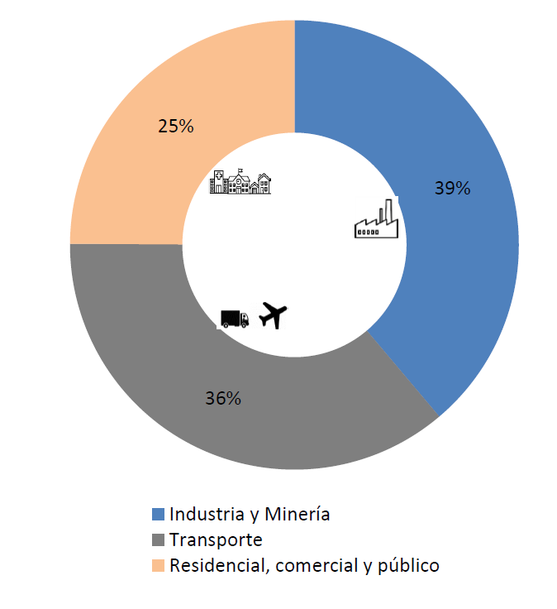

Consumo energético en Chile:

78% consumo es Térmico
22% es Eléctrico

El consumo se puede dividir en 3 tercios:

1. Transportes, especialmente terrestre.

2. Grandes consumidores de energía (150 empresas y el resto de industrias).

3. Todo el sector residencial, público, comercial.

Eficiencia Energética a nivel internacional

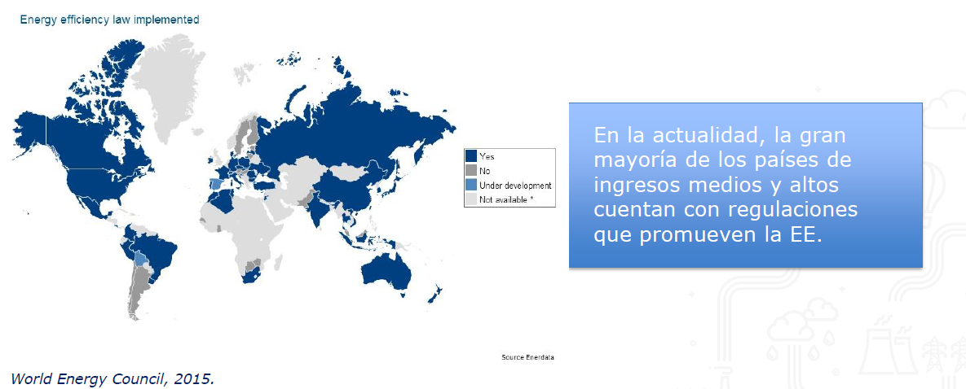

“La eficiencia energética ha sido una prioridad para los miembros del G20 y se ha convertido en uno de los pilares de la Agenda 2030 para el Desarrollo Sostenible, gracias a su aporte a la seguridad energética, la competitividad industrial, la reducción de las emisiones, el crecimiento económico, la generación de puestos de trabajo y a otros beneficios sociales, siempre que sea introducida en forma costo efectiva.” (Declaración Conjunta Ministros Energía G-20 Argentina, junio 2018)

Importancia de la Eficiencia Energética

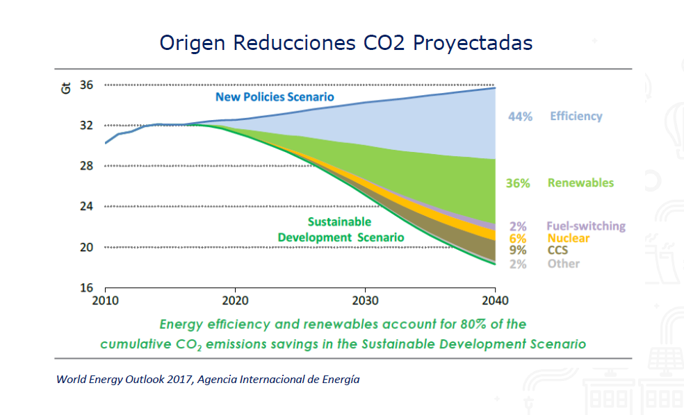

Barreras al desarrollo de la Eficiencia Energética

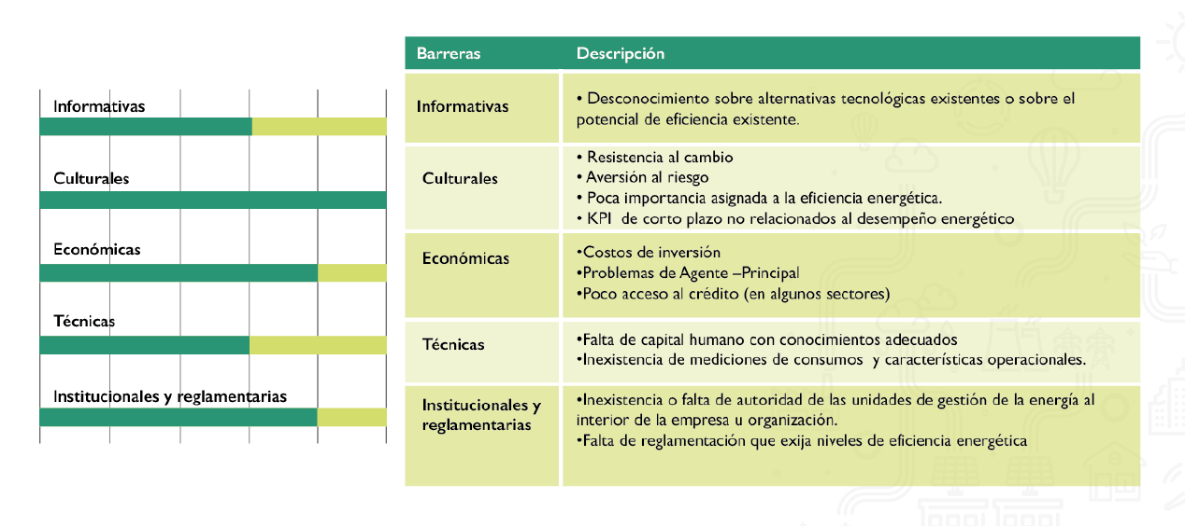

Proyecto de Ley de Eficiencia Energética

El proyecto de ley tiene por objetivo promover el uso racional y eficiente de los recursos energéticos, fomentando mejoras en la productividad y competitividad, mejorando la calidad de vida, y contribuyendo con el desarrollo sostenible del país.

De este modo, el proyecto permitirá generar una cultura del buen uso de la energía en todo el país, promoverá la seguridad energética y apoyará a las metas de reducción de emisiones nacionales. Además, mejorará las condiciones locales medioambientales y de confort de los ciudadanos.

Contenidos:

1. Institucionalizar la EE.
2. Gestión energética de grandes consumidores.
3. Etiquetado energético de viviendas.
4. Gestión de energía en el sector público.
5. Interoperabilidad para vehículos eléctricos.
6. Estándares de EE para vehículos.

Plan Nacional de Eficiencia Energética: Institucionalizar la EE en el marco del Consejo de Ministros para la Sustentabilidad.

El proyecto establece que el Ministerio de Energía elaborará, en coordinación con los ministerios sectoriales respectivos, un Plan Nacional de Eficiencia Energética cada cinco años.

El plan establecerá metas de corto, mediano y largo plazo, así como los planes, programas y acciones necesarios para alcanzar dichas metas.

Dicho plan deberá ser sometido al Consejo de Ministros para la Sustentabilidad.

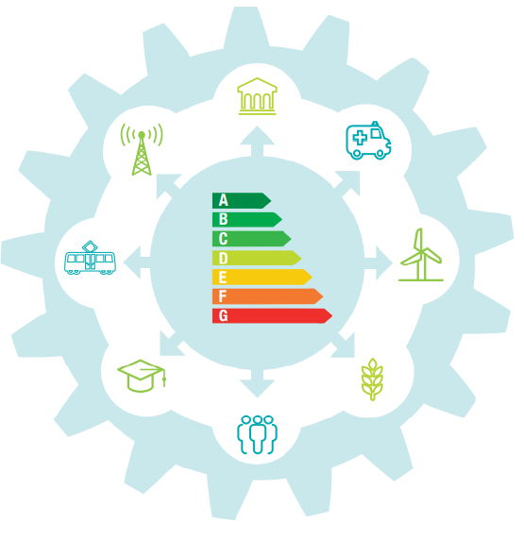

Gestión energética de grandes consumidores.

Se insta a los grandes consumidores de energía, que representan más de un tercio de la energía consumida en el país, para que realicen una gestión activa de su energía.

- Las empresas con consumos energéticos totales para uso final, igual o superior a las 50 tera-calorías, deberán reportar anualmente sus consumos al Ministerio de Energía.

- Aquellas empresas con consumos de energía para uso final sobre 100 tera-calorías anuales en el año calendario anterior informado, o aquellas que tengan a lo menos una instalación, obra o faena con consumo energético para uso final anual igual o superior a las 50 tera-calorías deberán implementar sistemas de gestión de energía.
Etiquetado energético de edificaciones.

Las viviendas consumen casi un 15% de la energía total del país, y parte importante de ésta se destina a calefacción.

La cantidad de energía destinada a calefaccionar un hogar depende en gran medida de la aislación térmica de la vivienda.

La calificación energética es una fuente de información al consumidor sobre la demanda térmica de la edificación respectiva.

Es por esto que el proyecto de ley establece que las nuevas viviendas, edificios de uso público, edificios comerciales y edificios de oficinas, deberán obtener la Calificación Energética de Viviendas del MINVU.

El señor Ministro indicó que la cantidad de energía destinada a calefaccionar un hogar depende, además, de la zona geográfica.

Etiquetado energético de edificaciones.

- Se establece la obligación de calificar energéticamente las nuevas viviendas, edificios de uso público, edificios comerciales y edificios de oficinas construidas por empresas constructoras, inmobiliarias y Servicios de Vivienda y Urbanización. La calificación deberá realizarla un evaluador energético.

- Para los SERVIU, la normativa sobre calificación energética estará contenida en los reglamentos de los respectivos subsidios.

- Será obligación exhibir la etiqueta de calificación o precalificación energética en toda publicidad de venta.

- Se crea el Registro Nacional de Evaluadores Energéticos y se establecen requisitos de ingreso y sanciones.

Gestión de energía en el sector público

Con el objetivo de promover la gestión de energía en el sector público, desarrollando y profundizando planes actualmente en ejecución.

El proyecto establece que las Municipalidades, Gobiernos Regionales, los Ministerios, las Intendencias, las Gobernaciones y los servicios públicos, deberán medir y reportar sus consumos de energía y otros indicadores, y deberán contar con un “gestor energético”, debidamente capacitado.

El Ministerio de Energía elaborará anualmente informes a partir de la información recibida.

El Senado y la Cámara de Diputados, el Poder Judicial, la Contraloría General de la República, el Banco Central, el Ministerio Público, el Servicio Electoral, el Consejo Nacional de Televisión, el Consejo para la Transparencia y las Fuerzas Armadas y de Orden y Seguridad deberán dictar normativa y realizar acciones orientadas a la eficiencia energética de sus consumos.

El señor Ministro hizo ver que en el sector público ya se están llevan a cabo algunos programas de mejoramiento. En el Congreso Nacional, por ejemplo, se han instalado algunos electro cargadores para vehículos o se han cambiado luminarias.

Interoperabilidad para vehículos eléctricos

El proyecto de ley dará facultades al Ministerio de Energía para normar la interoperabilidad del sistema de recarga de vehículos eléctricos, con el fin de facilitar el acceso y conexión de los usuarios de vehículos eléctricos a la red de carga.

Esto pretende migrar esta red hacia una infraestructura más homogénea y armonizada, que se asegure el libre acceso a los cargadores públicos.



Estándares de EE para vehículos

Promover la renovación del parque vehicular con vehículos más eficientes, con énfasis en aquellos de propulsión eléctrica.

El sector transportes representa un tercio del consumo energético. Entre 2005 y 2015, su consumo aumentó en un 37%, explicado principalmente por la entrada de nuevos vehículos. Al año, entran entre 300 y 400 mil vehículos, de un parque en torno a los 5 millones, lo que hace especialmente importante fomentar la entrada de vehículos más eficientes.

El PdL da atribuciones a los Ministerios de Energía y Transportes para fijar estándares de EE para el parque de vehículos nuevos. Además, genera incentivo adicional a VE al poder contarlos hasta 3 veces para cumplir el estándar.

Las facultades de fiscalización se le entregan al MTT y las de sanción a la SEC.

Gastos implementación Ley

La implementación de la ley contempla:

- 5 profesionales para la Superintendencia de Electricidad y Combustibles.

- Recursos para operación y activos no financieros para profesionales.

- Plataforma para informática, para recibir y sistematizar la información de las empresas sujetas a regulación.

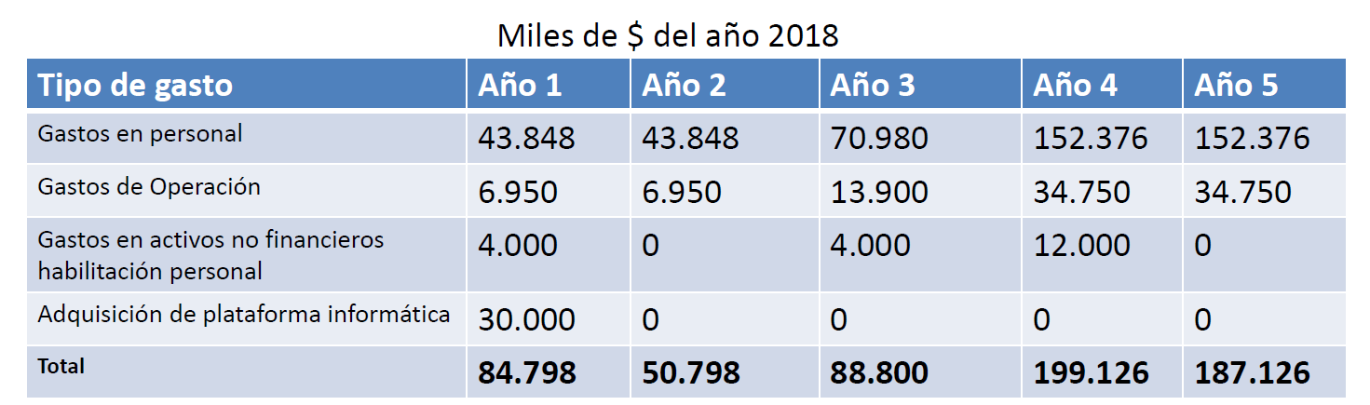

Impactos esperados

- 5,5% de menor consumo energético final al 2030, llegando hasta un 7% al 2035, lo que equivale a cerca de 2.400 y 3.500 millones de dólares, en los respectivos años.

- Reducción de emisiones directas de CO2 de 4,64 y 6,8 millones de toneladas de CO2 a los años 2030 y 2035, respectivamente. El proyecto de ley aportaría un 27% a las metas propuestas en el plan de mitigación de gases efecto invernadero del sector energía

- Se crearía un mercado de eficiencia energética que transaría, en régimen, más de 300 millones de dólares al año.

Impactos de los Sistemas de Gestión de Energía (SGE)

Al año 2017 se identificaron 27 empresas con 55 instalaciones certificadas bajo la norma ISO 50001 que les ha permitido, en un período en torno a los 3 años:

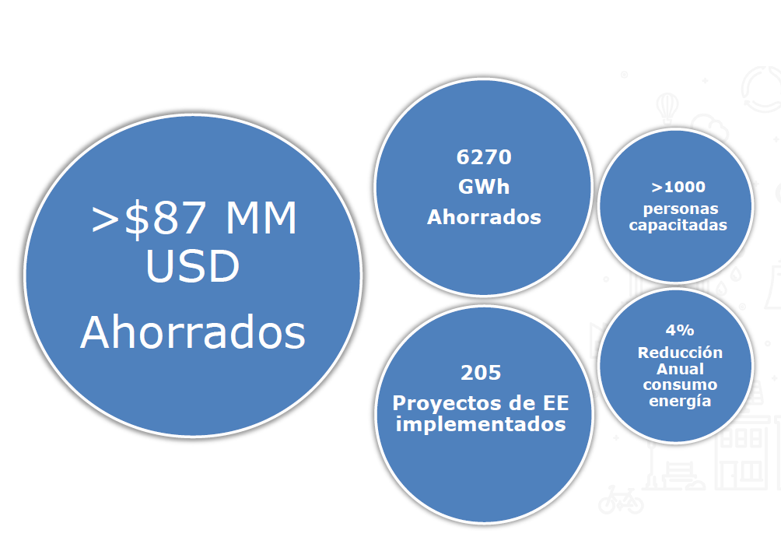

Calificación Energética de Viviendas

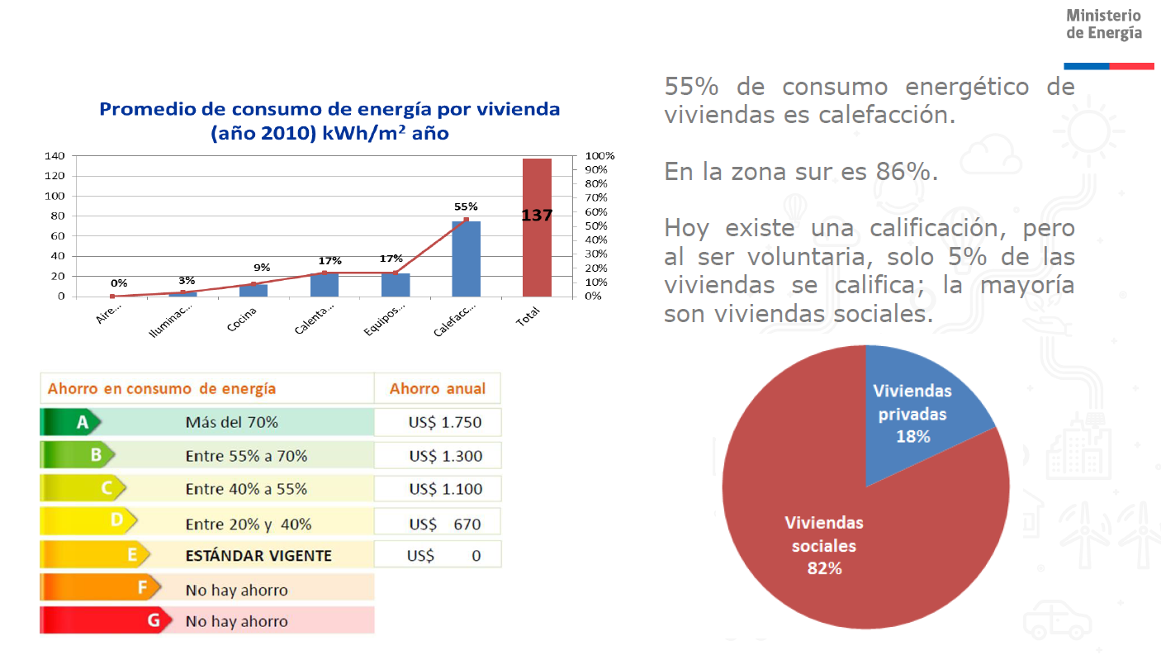

Promover Gestión Energía en Sector Público

Eleva a norma legal actual PMG de EE, que permite monitorear más de 3.500 edificios públicos y contar con más de 2.500 funcionarios públicos capacitados como Gestores Energéticos.

Permite incluir, gradualmente, a los municipios del país.

A través del Modelo ESCO, permitirá implementar mejoras en infraestructura pública y desarrollar industria de proveedores.

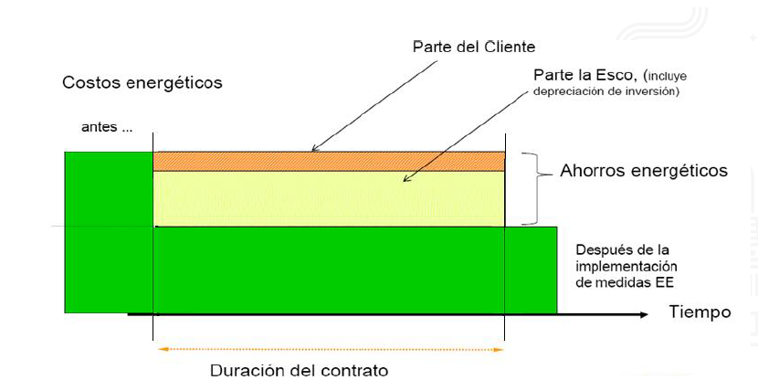

Ruta Energética 2018-2022

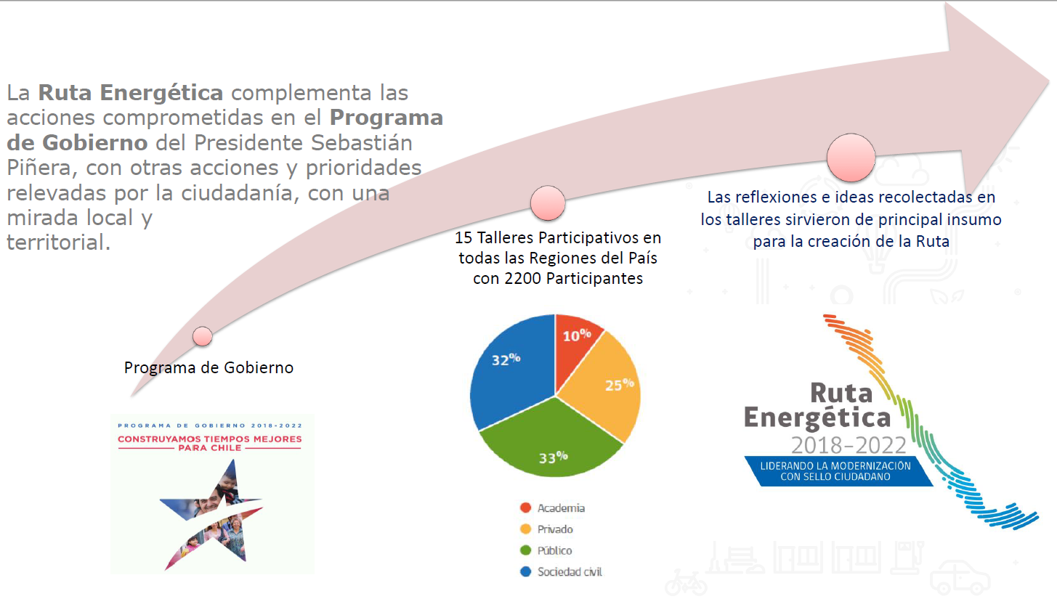

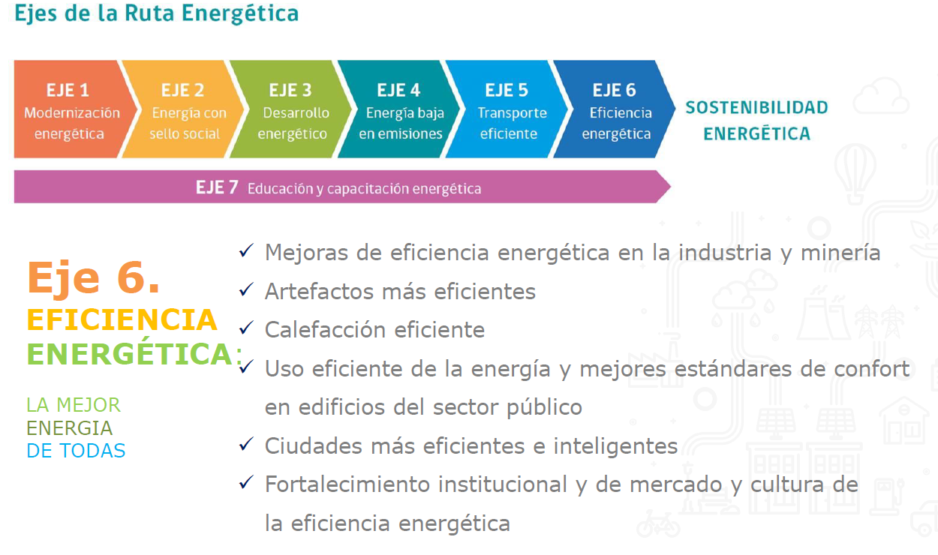

Chile –Consumo Final de Energía

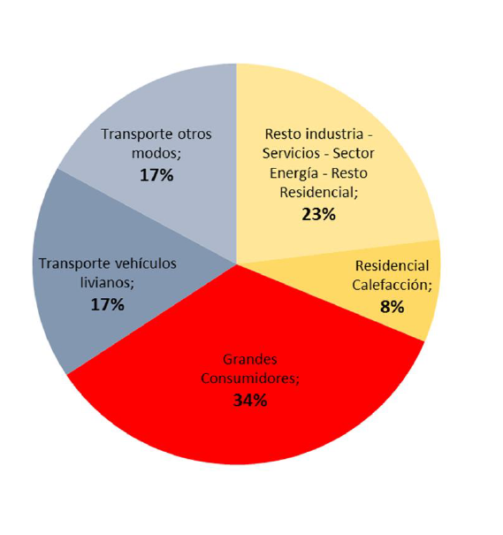

78% Consumo es Térmico,
sólo 22% es Eléctrico

El consumo se puede dividir en 3 tercios:

1. Transportes, especialmente terrestre

2. Grandes consumidores de energía (150empresas)

3. Todo el sector residencial, público, comercial e industrial (excepto las 150 empresas anteriores)

Interoperabilidad Sistemas de Carga VE

Importancia de la Eficiencia Energética

- Aumentar seguridad energética (país)

- Reducir dependencia energética de mercados internacionales (país)

- Reducir costos de producción aumentando productividad (empresa)

- Reducir uso del territorio

- Reducir gasto energético de familias

- Reducir GEI

- Reducir contaminación local (salud/medio ambiente)

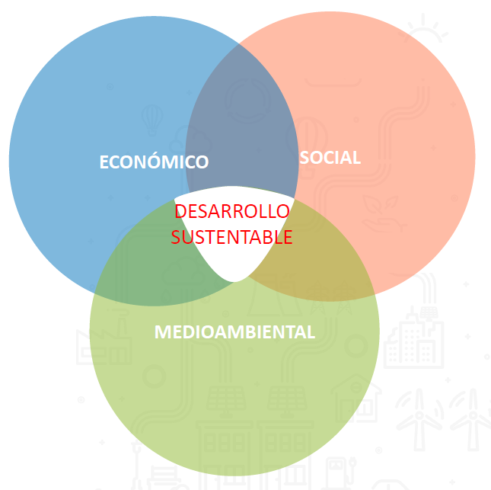

Estándares de EE vehicular

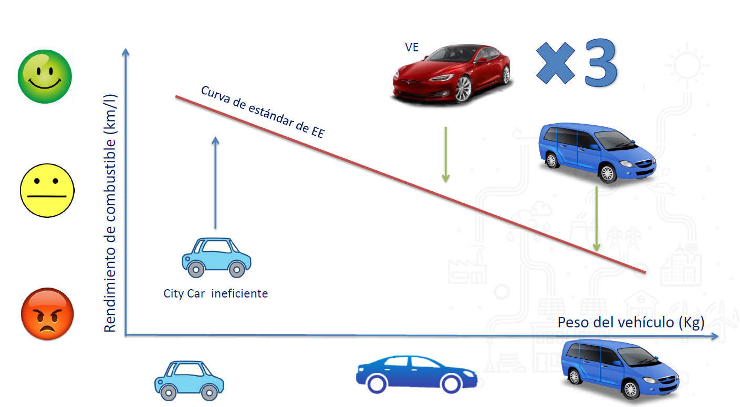

Aplicación de estándares de EE Vehicular

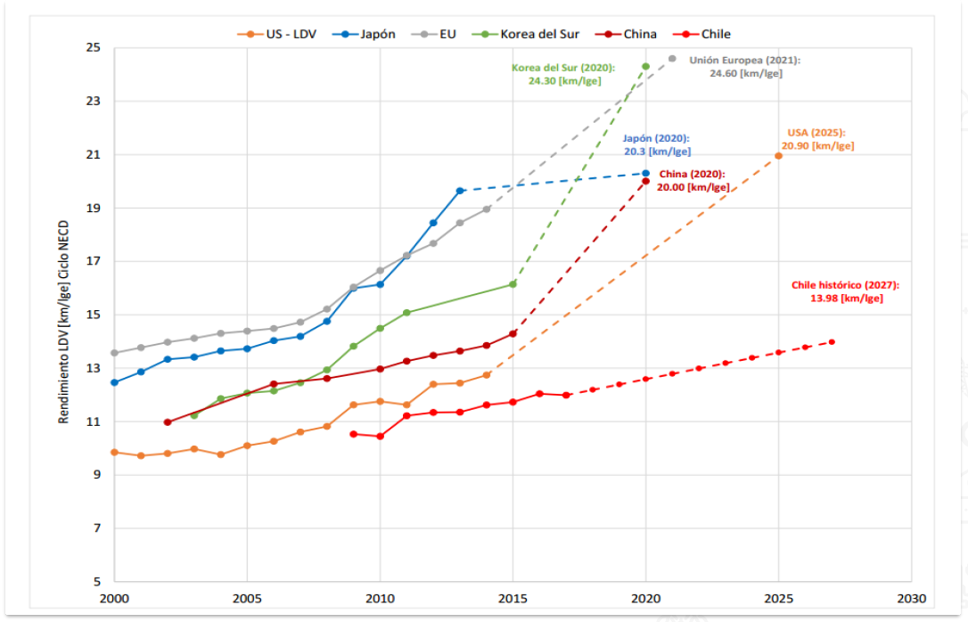

Importancia de la Eficiencia Energética

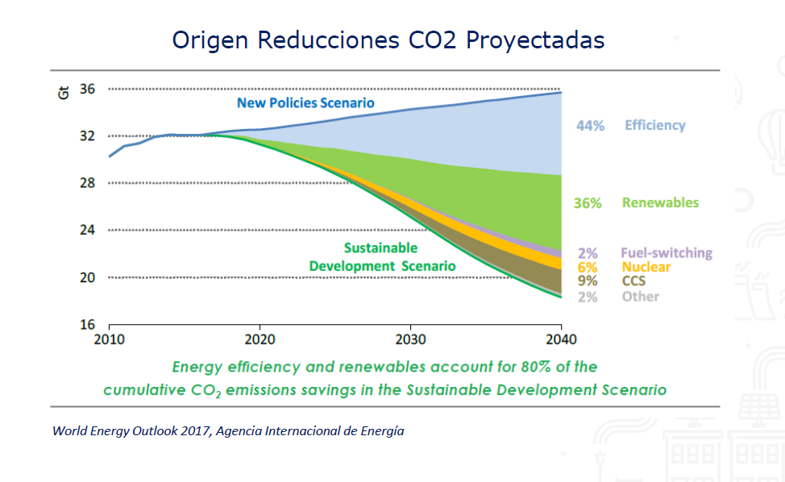

Barreras al desarrollo de la Eficiencia Energética

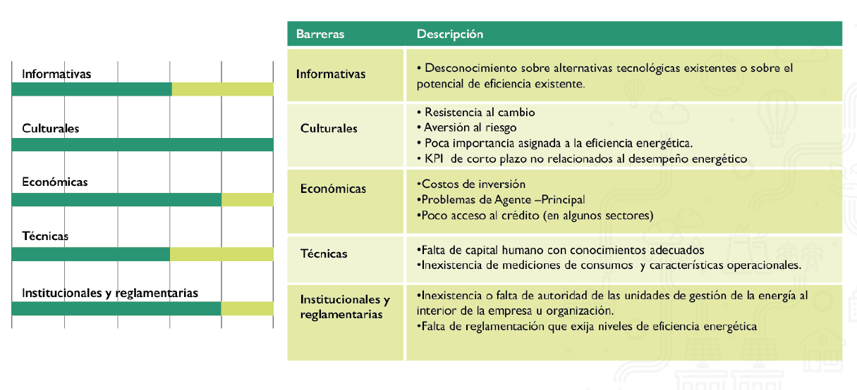

Eficiencia Energética a nivel internacional

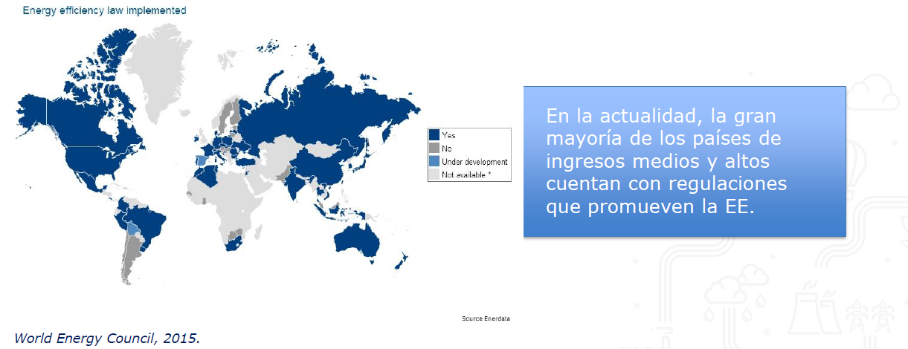

“La eficiencia energética ha sido una prioridad para los miembros del G20 y se ha convertido en uno de los pilares de la Agenda 2030 para el Desarrollo Sostenible, gracias a su aporte a la seguridad energética, la competitividad industrial, la reducción de las emisiones, el crecimiento económico, la generación de puestos de trabajo y a otros beneficios sociales, siempre que sea introducida en forma costo efectiva.” (Declaración Conjunta Ministros Energía G-20 Argentina, junio 2018 Avances Eficiencia Energética en Chile (2005 –2017))

En Chile se está trabajando la EE como política pública desde el año 2005. Entre los principales hitos y programas se pueden destacar:
- Plan Nacional de Acción de Eficiencia Energética (2010, 2013)

- Etiquetado de artefactos
- Estándares mínimos de EE (MEPS)
- Certificación energética de vivienda nueva
- Etiqueta de eficiencia energética de vehículos livianos
- Promoción de sistemas de gestión de energía
- Capacitaciones y seminarios de EE
- Programa Educativo en EE
- Proyectos demostrativos y pilotos

- Creación de la Agencia Chilena de Eficiencia Energética (2010)

Además, la EE se ha relevado en los principales documentos de Política Energética:

- Estrategia Nacional de energía 2012-2030
- Agenda de Energía 2014
- Política Energética de Chile -Energía 2050
- Ruta Energética 2018-2022

Una vez culminada la presentación del señor Ministro de Energía, se registraron las siguientes intervenciones.

El Honorable Senador señor Coloma valoró los alcances del proyecto de ley, y puso de relieve la importancia de darle una pronta aprobación para que su posterior implementación sea, asimismo, expedita.

El Honorable Senador señor García coincidió en la positiva evaluación de la iniciativa en estudio y en la conveniencia de proceder a su pronto despacho.

Dio a conocer su inquietud en relación con los siguientes asuntos.

Constató que en las tarifas de los clientes regulados se cobra lo que se conoce como sobre consumo, en circunstancias que la energía eléctrica, que es menos contaminante, ha ido progresivamente reemplazando otras formas de energía. Desde ese punto de vista, sostuvo que no parece adecuado ese cobro adicional, menos aún si se considera que la capacidad energética instalada de nuestro país es hoy suficiente. La lógica de una normativa que resultó pertinente en un determinado contexto, razonó, merece una revisión en atención a las condiciones actuales.

Sabido es, por otra parte, que el aumento de las tarifas por el uso de energía es un tema muy sensible para la población. Preguntó cuál es la situación actual en esta materia, pues se ha conocido cierta información confusa y algunas variaciones favorables de precio que hace algunos años se anunciaron, no se han verificado en la práctica. Tal era el efecto esperado, por ejemplo, de la aprobación de leyes que posibilitarían la renegociación de los contratos, favorecerían la equidad tarifaria -para que las regiones más aisladas no fueran castigadas con los cobros-, o permitirían que las zonas en que estuvieran ubicadas las generadoras eléctricas pagaran tarifas inferiores. Y ahora, hizo ver, nos encontramos con que producto del aumento del precio del dólar, las tarifas de la energía eléctrica van a subir un 30%, pero por otro lado se dice que de aquí a cinco años van a bajar.

Ahondando en esta última preocupación, el Honorable Senador señor Pizarro recordó que el Presidente de la República cuenta con la atribución de establecer subsidios cuando el alza de las tarifas supere el 5%. Consultó si el Gobierno ha evaluado esta posibilidad, y si se han analizado mecanismos orientados a aumentar la competencia en la distribución de energía.

El Honorable Senador señor Montes reseñó que en Noruega lograron expandir el uso de energía eléctrica con el uso masivo de franquicias tributarias y subsidios. Preguntó si Chile ha evaluado estas opciones.

Del mismo modo, preguntó qué papel desempeña el agua en la ecuación de eficiencia energética. Si acaso el mayor o menor consumo del agua, en definitiva, influye en la disponibilidad de energía, más aún en el contexto de crisis hídrica que vive nuestro país.

El señor Ministro de Energía abordó las cuestiones planteadas por los integrantes de la Comisión.

En primer lugar, se refirió a las tarifas del sector eléctrico. Explicó que las cuentas de luz se reajustan semestralmente, y que el presente año hubo un alza de 10% promedio el primer semestre, y de 9,2% el segundo. El año pasado, en cambio, hubo una disminución.

Dio a conocer una serie de una cuenta de un hogar tipo -150 kw/hora de consumo- en pesos chilenos, que en mayo de 2019 pagó $23.000, aproximadamente, y en mayo de 2010, alrededor de $27.000. Este último guarismo, en el intertanto, bajó a $21.000 en algún momento, subió a $25.000 en 2015 y bajó a $22.000 en 2018. Todo lo anterior, observó, permite apreciar que es cierto que las cuentas han subido cerca de 20% el presente año, lo que sin duda es mucho; pero mirando en perspectiva, razonó, permite también constatar que los precios son más bajos que hace nueve años.

Las cifras dadas, complementó, son promedios, lo que significa que no son las mismas en todas partes. Esto se explica porque en el valor de las cuentas, de lo que no es IVA, el 70% corresponde a los contratos suscritos por las distribuidoras de energía eléctrica con las generadoras, el 20% al pago a las distribuidoras y el 10% restante al pago a las transmisoras.

En relación con los contratos que forman parte del señalado 70%, expuso que el modelo en el que las generadoras firman contratos con todas las distribuidoras del país en las mismas condiciones, no aplica a todos los casos. Subsisten, aún, contratos de una época anterior en la que cada distribuidora local negociaba autónomamente sus contratos con las generadoras. Es el caso, graficó, de Antofagasta, que formando parte del sistema interconectado del Norte Grande suscribió contratos con empresas que generan electricidad con gas; y como el precio del gas ha subido y se encuentra indexado al dólar, el precio final de las cuentas es mayor.

Un factor adicional, agregó, es que mientras más lejos se encuentran las comunas del sistema, más caro deben pagar por la transmisión de energía.

Aclaró, por otra parte, que cuando se firman los contratos entre generadoras y distribuidoras, se establece que el despacho de energía se inicia cinco años después. Vale decir, los contratos que hoy están produciendo sus efectos fueron suscritos en 2014. Indicó que el Gobierno anterior logró firmar contratos con distribuidoras a precios muy bajos, y en la opinión pública se instaló la idea de que esas mejores condiciones se iban a traducir rápidamente en disminuciones en las cuentas. Ello, sin embargo, no ha acontecido, porque los primeros contratos que dicho Gobierno firmó, lo fueron con precios aún altos.

Lo esperable, entonces, sería que al cabo de algunos años las cuentas inicien un descenso. Esto último, resaltó, dependiendo en todo caso del tipo de cambio, porque los contratos se suscriben en dólares, lo que básicamente se debe a que Chile tiene una matriz que genera energía eléctrica con carbón (40%, aproximadamente) y gas. Solo en la medida que nuestro país migre hacia una energía más renovable, y más allá de la inversión inicial que ello demande, podría logarse que los contratos quedaran indexados a la unidad de fomento, por ejemplo.

Admitió, por otra parte, que la ley contempla la posibilidad de establecer subsidios al precio de las cuentas. Esta opción se tomó una sola vez en el pasado, y no fue una buena experiencia, al punto que terminó en una comisión investigadora en la Cámara de Diputados.

Explicó que la dificultad del modelo vigente estriba en que el criterio de focalización se basa en la ficha de protección social, pero los clientes que pagan la luz son los hogares. Y hacer el cruce de ambos datos, indicó, resulta complejo. Más sencillo, por ejemplo, sería si el cruce fuera entre la señalada ficha y la tasación fiscal de los inmuebles. Por lo señalado, afirmó que el Gobierno no ha considerado hacer uso de esta herramienta.

Dicho lo anterior, se hizo cargo de lo expresado por ciertas voces, en cuanto a que el próximo año el alza tarifaria se va a empinar al 30%. Aventurar un guarismo, sostuvo, es incierto, y quienes lo hacen están adicionando al alza de 20% actual una proyección de 10% para el primer semestre de 2020. Este último dato, consignó, es aún desconocido y depende de muchos factores, por lo que, siendo rigurosos, debe ser estimado en el momento oportuno con la información que entonces se tenga, no antes.

Se refirió, enseguida, a los cargos adicionales por sobre consumo, que al día de hoy se aplican cuando este se empina por sobre los 350 kw/hora por hogar. Señaló que el consumo promedio de un hogar chileno es de 180 kw/hora, lo que indica que dichos cargos adicionales son pagados por los clientes residenciales que consumen el doble de un hogar promedio, cuestión que, a su juicio, constituye una señal de precio correcta.

Es efectivo, agregó, que nuestro país no tiene problemas de suficiencia energética, a pesar de la gravedad de la sequía. No obstante, de todos modos parece adecuado propender, en el margen, a incentivar menos consumo en vez de más consumo.

El Honorable Senador señor Pizarro puso de relieve que si la matriz energética es suficiente y admite más generación, y la necesidad de otrora de impedir el sobre consumo ya no existe, lo razonable parece ser incentivar el uso de energía eléctrica limpia. De este modo se podría limitar el uso de leña, gas u otras fuentes. Sin embargo, llamó la atención, la señal es justamente la inversa si lo que se hace es cobrar más a los que más energía eléctrica utilizan.

El Honorable Senador señor García acotó que al menos en la región de la Araucanía, donde los niveles de contaminación son elevados, es cierto que son hogares de ingresos medio altos los que pagan tarifas de sobre consumo. Eso se debe, en buena parte, a que esos hogares hicieron inversiones para cambiar sus sistemas de calefacción. Sin embargo, lo que está ocurriendo en la actualidad con ellos es que están abandonando esos nuevos sistemas, precisamente por los precios que deben pagar.

El señor Ministro aseveró que el Gobierno se encuentra trabajando en un proyecto de ley que tendrá por objeto formalizar el mercado de la leña y habilitar alternativas sustitutas.

Estimó pertinente, por otra parte, analizar si el tope de 350 kw/hora, inicialmente concebido para el consumo en iluminación, resulta apropiado para quienes utilizan la electricidad para calefacción.

El Honorable Senador señor Coloma hizo alusión al mayor precio de las cuentas en las comunas más alejadas del lugar en que se produce la energía. Pese a que a la brecha se ha ido reduciendo, el consumo de energía en regiones, en zonas cercanas a la generación de la energía, es todavía más caro que el de lugares densamente poblados en la región Metropolitana. Esto se explica, básicamente, por la primacía del criterio de transmisión en vez del de generación, lo que hace que la distribución final sea más onerosa. Esto, afirmó, no parece justo, por lo que sería conveniente estudiar la posibilidad de fijar nuevos criterios.

El señor Ministro observó que el de la energía eléctrica es un sector muy dinámico, que está en permanente evolución en materia de tecnología o hábitos de consumo, por ejemplo. Ello, por cierto, exige actualizaciones normativas, en cuyo análisis podría tomarse en cuenta la inquietud precedentemente planteada.

Dio a conocer, por otra parte, que el Ejecutivo se encuentra avanzando en una ley corta de distribución, que busca hacerse de cargo de que las compañías distribuidoras cuentan, desde el año 1981, con una tasa de descuento para sus inversiones de 10% en UF para el activo. En el diseño vigente, agregó, los costos estimados de una empresa modelo se determinan en base a dos informes que se promedian, uno de la Comisión Nacional de Energía y otro, hizo hincapié, de la propia empresa. Se hace, además, con opacidad, por lo que es de interés del Ejecutivo efectuar una serie de enmiendas que reformulen dicho diseño. En esa tarea, destacó, ha contado con apoyo transversal en la Cámara de Diputados, no obstante los esfuerzos desplegados por las compañías en exponer sus intereses.

Tras esa ley corta, prosiguió, se va a presentar en marzo de 2020 una ley larga de distribución, que pretende mantener la infraestructura del monopolio natural actual (postes, cables, transformadores), pero abriendo la comercialización y la información de los clientes a la competencia, pagando, por cierto, peaje al distribuidor por sus redes.

En otro orden de ideas, manifestó que el Gobierno no ha considerado la opción de franquicias tributarias para la energía eléctrica. No obstante, sí se está evaluando, en conjunto con el Ministerio de Hacienda, algún tratamiento distinto para los vehículos eléctricos. Ante la evidencia, explicó, de que como estos autos son más caros y los costos asociados, como el permiso de circulación, también lo son, opera en la práctica un desincentivo a su uso.

Finalmente, en cuanto al vínculo entre eficiencia energética y agua, señaló que no es un tema del que se haga cargo el presente proyecto de ley. Sin embargo, indicó, la Secretaría de Estado que encabeza forma parte de la Mesa que se ha constituido para abordar la sequía que afecta al país. Estudiando alternativas como, por ejemplo, el uso del agua de los embalses con lógica de generación de energía, en atención a que tienen una estacionalidad en el año distinta de la de los regantes; o como qué hacer en proyectos de electrificación rural en zonas apartadas en las que no hay luz eléctrica.

El Honorable Senador señor Montes instó al Ejecutivo a analizar el caso noruego en la expansión explosiva de la energía eléctrica en vehículos.

---

DISCUSIÓN

De conformidad con su competencia, la Comisión de Hacienda se pronunció respecto de las siguientes disposiciones del proyecto de ley: artículos 1, 3, 4, 5 inciso segundo y 7, el cuarto párrafo que propone, permanentes; y el artículo octavo transitorio. Lo hizo en los términos en que fueron aprobados por la Comisión de Minería y Energía, como corresponde de acuerdo con lo dispuesto en el artículo 41 del Reglamento de la Corporación.

Cabe señalar que la Comisión tuvo presente que el proyecto de ley contiene algunos aspectos que, en opinión de la Secretaría, deben ser subsanados en alguna instancia de su tramitación legislativa. Entre ellos, solo a vía ejemplar, la sistematización de las diversas referencias a distintos reglamentos a lo largo del articulado, así como de sus plazos de entrada en vigencia; o la eventual incorporación de más instituciones públicas entre aquellas que deberán velar por el buen uso de la energía en los inmuebles que utilicen.

A continuación, se da cuenta de las antes mencionadas disposiciones del proyecto de ley y de los acuerdos adoptados por la Comisión.
Artículo 1°

Es del siguiente tenor:

“Artículo 1º.- Cada cinco años, el Ministerio de Energía, en colaboración con los ministerios sectoriales respectivos, deberá elaborar un Plan Nacional de Eficiencia Energética, en adelante el Plan, que deberá comprender, al menos, las siguientes materias: eficiencia energética residencial; estándares mínimos y etiquetado de artefactos; eficiencia energética en la edificación y el transporte; eficiencia energética y ciudades inteligentes; eficiencia energética en los sectores productivos y educación y capacitación en eficiencia energética. Además, deberá establecer metas de corto, mediano y largo plazo, así como los planes, programas y acciones necesarios para alcanzar dichas metas. Anualmente, el Ministerio podrá actualizar las metas, planes, programas, acciones y los antecedentes considerados para su determinación.

El Ministerio deberá abrir un proceso de participación ciudadana, en el que se podrá inscribir toda persona natural o jurídica con interés en participar de la elaboración del Plan. Un reglamento, que será expedido a través del Ministerio de Energía, determinará la forma y plazos en que deberá abrirse el proceso de participación ciudadana; y su metodología se regirá de acuerdo a las normas que, al efecto, haya dictado el Ministerio, de conformidad a la ley N° 20.500, sobre asociaciones y participación ciudadana en la gestión pública.

El Plan deberá ser sometido al Consejo de Ministros para la Sustentabilidad, para posteriormente ser propuesto al Presidente de la República.

El acto administrativo que deba dictarse para materializar el acuerdo del Consejo de Ministros para la Sustentabilidad será expedido por el Ministerio del Medio Ambiente. Un decreto supremo expedido por el Ministerio de Energía establecerá el Plan Nacional de Eficiencia Energética.

De conformidad a lo que señale el reglamento, el Ministerio evaluará el estado de cumplimiento del Plan tanto una vez cumplida la mitad de su plazo de vigencia como al término del mismo, emitiendo un informe con los resultados de dichas evaluaciones. Copia de dichos informes deberán remitirse a las Comisiones de Minería y Energía del Senado y de la Cámara de Diputados.”.

El artículo 1° fue aprobado por la unanimidad de los miembros presentes de la Comisión, Honorables Senadores señores Coloma, García, Montes y Pizarro.

Artículo 3°

Dispone lo siguiente:

“Artículo 3°.- La calificación energética tiene por finalidad informar sobre la eficiencia energética de las edificaciones indicadas en el inciso siguiente, mediante el otorgamiento de una etiqueta de eficiencia energética y un informe de calificación energética.

Las viviendas, edificios de uso público, edificios comerciales y edificios de oficinas, calificados como obra nueva, al tenor de lo prescrito por la Ley General de Urbanismo y Construcciones y su ordenanza, o la norma que la reemplace, deberán contar con una calificación energética para obtener la recepción final o definitiva por parte de la Dirección de Obras Municipales respectiva. En caso que la calificación se realice con anterioridad a la solicitud de la recepción municipal final o definitiva, se denominará precalificación energética, la que recaerá sobre el proyecto de arquitectura correspondiente, cuya etiqueta e informe respectivo serán de carácter transitorio y tendrán validez hasta que se realice la calificación energética. La obligación precedente sólo será exigible respecto de las empresas constructoras e inmobiliarias, y de los Servicios de Vivienda y Urbanización, en la forma que establece el inciso quinto.

La etiqueta de eficiencia energética deberá incluirse en toda publicidad de venta que realicen las empresas constructoras e inmobiliarias. En caso que dicha publicidad se efectúe con anterioridad a la solicitud de la recepción municipal final o definitiva, ella deberá incluir una etiqueta de eficiencia energética de precalificación, en los términos del inciso anterior.

La etiqueta de eficiencia energética y el informe de calificación o precalificación energética, según corresponda, constituyen información básica comercial, en los términos de la ley N° 19.496, que establece normas sobre protección de los derechos de los consumidores, debiendo ponerse a disposición del comprador o del promitente comprador, según corresponda, al momento de celebrarse los contratos respectivos.

Las edificaciones construidas por los Servicios de Vivienda y Urbanización, de forma directa o mediante terceros, deberán contar con una calificación energética, donde el plazo de entrada en vigencia, su alcance y forma de aplicación, deberán quedar establecidos en los respectivos reglamentos de los subsidios habitacionales otorgados por el Ministerio de Vivienda y Urbanismo.

El procedimiento, exigencias y condiciones del otorgamiento de la calificación y precalificación energética y su publicidad, se regularán en reglamentos expedidos a través del Ministerio de Vivienda y Urbanismo, y suscritos por el Ministro de Energía.

Todo lo anterior se entiende sin perjuicio de la facultad de cualquier persona, natural o jurídica, de solicitar la calificación y precalificación energética, de conformidad a las normas legales vigentes.”.

La Comisión acordó realizar dos enmiendas en el inciso segundo de este artículo. La primera, consistente en sustituir, en la segunda oración, la frase “con anterioridad a la solicitud de”, por “para un fin distinto de solicitar”. La segunda, en sustituir, en la oración final, la frase “, en la forma que establece el inciso quinto”, por la siguiente oración: “. Estos últimos se regirán por lo dispuesto en el inciso quinto”.

Así lo aprobó la unanimidad de los miembros presentes de la Comisión (Honorables Senadores señores Coloma, García, Montes y Pizarro), en virtud de lo dispuesto en el artículo 121, inciso final, del Reglamento del Senado.

Artículo 4°

Es del siguiente tenor:

“Artículo 4°.- Para efectos de la aplicación de la calificación energética del artículo anterior, créase el “Registro Nacional de Evaluadores Energéticos”, en adelante el Registro, a cargo del Ministerio de Vivienda y Urbanismo.

El Registro regirá para todo el territorio nacional y tendrá carácter público y permanente. Mediante reglamento expedido por el Ministerio de Vivienda y Urbanismo se establecerán, entre otros, los requisitos de inscripción, las causales de inhabilidad e incompatibilidad para inscribirse y mantenerse en él, las entidades o profesionales que podrán efectuar la evaluación para la emisión del informe y etiquetado, los mecanismos para su evaluación, acreditación y registro, las competencias para fiscalizar el cumplimiento de las exigencias establecidas en los reglamentos señalados en el inciso sexto del artículo 3° y el proceso de etiquetado, entre otros aspectos.

Los actos u omisiones cometidos por los evaluadores energéticos que contravengan las normas que regulen la calificación y precalificación energética de una o más edificaciones, según corresponda, constituirán infracciones de conformidad a la siguiente clasificación y se sujetarán a las siguientes reglas:

1. Se considerará infracción leve, el acto u omisión del evaluador que constituya uno o más errores menores o simples disconformidades, siempre que no cause alteración en la determinación de la etiqueta ni en el resultado del informe de la calificación o precalificación, según corresponda.

2. Se considerará infracción menos grave, en caso que el evaluador:

a) No cumpla con los plazos establecidos por los reglamentos para realizar la calificación o precalificación energética, según corresponda;

b) No cumpla dentro del plazo fijado en la fiscalización respectiva con las acciones correctivas dispuestas por el Ministerio de Vivienda y Urbanismo; y

c) Sea sancionado al menos tres veces en un mismo año por la comisión de alguna infracción leve.

3. Se considerará infracción grave, en caso que el evaluador:

a) Incurra en uno o más errores u omisiones que causen alteración en la determinación de la etiqueta y el resultado del informe de la calificación o precalificación, según corresponda, y que puedan inducir a error o engaño a los usuarios finales a quienes está dirigida su información;

b) Realice una calificación o precalificación energética cuando, a su respecto, concurra una o más incompatibilidades, de acuerdo a lo establecido por el reglamento;

c) No ejecute la inspección visual o visita a terreno exigida para la calificación energética de una edificación, de acuerdo con lo establecido en el reglamento para tal efecto; y

d) Sea sancionado dos veces en un mismo año por la comisión de alguna infracción menos grave.

4. Se considerará infracción gravísima, en caso que el evaluador:

a) Adultere maliciosamente documentos, planos, especificaciones o cualquier otro tipo de información que se incorpore a la calificación o precalificación energética; y

b) Sea sancionado dos veces en un mismo año por la comisión de alguna infracción grave.

5. De acuerdo con la naturaleza y gravedad de las infracciones determinadas previamente, ellas serán objeto de las siguientes sanciones:

a) Infracciones leves: amonestación por escrito;

b) Infracciones menos graves: suspensión del registro de 1 a 30 días y multa de hasta 5 unidades tributarias anuales;

c) Infracciones graves: suspensión del registro de 31 días a un año y multa de hasta 10 unidades tributarias anuales;

d) Infracciones gravísimas: suspensión del registro desde un año y un día a cinco años o eliminación del registro y multa de hasta 20 unidades tributarias anuales.

De toda sanción aplicada deberá dejarse constancia en el expediente del respectivo evaluador.

6. Las infracciones que involucren más de una unidad en una misma edificación o proyecto, serán objeto de una sola sanción.

7. Para determinar las correspondientes sanciones, se considerarán, entre otras, las siguientes circunstancias:

a) La cantidad de unidades dentro de una misma edificación o proyecto afectadas;

b) El beneficio económico obtenido con motivo de la calificación o precalificación;

c) La intencionalidad en la comisión de la infracción y el grado de participación en el hecho, acción u omisión constitutiva de la misma; y

d) Las sanciones registradas en el expediente del calificador y su calificación.

Corresponderá al Ministerio de Vivienda y Urbanismo, la aplicación de las sanciones a las infracciones antes descritas, de conformidad con el procedimiento dispuesto en la ley N° 19.880, de Bases de los Procedimientos Administrativos que rigen los Actos de los Órganos de la Administración del Estado.

Las notificaciones que se realicen en el marco de este procedimiento, se realizarán vía correo electrónico a la casilla que se designe para estos efectos en el proceso de calificación energética.

Las acciones para perseguir las infracciones a que se refiere la presente ley prescribirán en el plazo de cinco años, contados desde la fecha en que se cometió la infracción.”.

El artículo 4° fue aprobado por la unanimidad de los miembros presentes de la Comisión, Honorables Senadores señores Coloma, García, Montes y Pizarro.

Artículo 5°

Prescribe lo que sigue:

“Artículo 5°.- Las Municipalidades, Gobiernos Regionales y entidades regidas por el Título II del decreto con fuerza de ley Nº 1/19.653, de 2000, del Ministerio Secretaría General de la Presidencia, que fija el texto refundido, coordinado y sistematizado de la ley Nº 18.575, Orgánica Constitucional de Bases Generales de la Administración del Estado, deberán velar por el buen uso de la energía en los inmuebles que ocupen y/o administren a cualquier título. Para ello, deberán reportar al Ministerio de Energía los consumos de todas las fuentes energéticas usadas por sus inmuebles, así como la información básica de la caracterización de los mismos, tales como superficie, número de trabajadores, año de construcción, tipo de envolvente, entre otras. El reglamento a que se refiere el artículo 2° de la presente ley establecerá los tipos de inmuebles que deberán reportar, así como la forma, plazo y tipo de información a entregar.

Cada entidad deberá contar con uno o más encargados debidamente capacitados en eficiencia energética, para cumplir la función de “gestor energético”, la que no será necesariamente de dedicación exclusiva. El reglamento establecerá los plazos, procedimientos y requisitos que deberán cumplir los gestores energéticos.

Para estos efectos, el Ministerio de Energía desarrollará un plan de capacitación y sensibilización en eficiencia energética para los gestores energéticos. Asimismo, deberá publicar anualmente un reporte sobre la gestión de energía y reducción de emisiones de gases de efecto invernadero en el sector público.

El reglamento establecerá la gradualidad de incorporación de las entidades de la Administración del Estado que estarán sujetas a las obligaciones previstas en el presente artículo.

El Senado y la Cámara de Diputados, el Poder Judicial, la Contraloría General de la República, el Banco Central, el Ministerio Público, el Servicio Electoral, el Consejo Nacional de Televisión y el Consejo para la Transparencia deberán velar por el buen uso de la energía en los inmuebles que ocupen o administren a cualquier título y deberán publicar los antecedentes que menciona el inciso primero mediante su inclusión en las memorias o cuentas públicas que señalen sus respectivas leyes orgánicas. Para fines del cumplimiento de esta obligación, la Corte Suprema, el respectivo jefe de servicio o los órganos colegiados que ejerzan dicha función, podrán dictar la normativa que sea conveniente a tales efectos, pudiendo considerar en su formulación las disposiciones contenidas en el reglamento a que se refiere el artículo 2° de esta ley.

Las Fuerzas Armadas y las Fuerzas de Orden y Seguridad Pública quedarán sujetas a la obligación de velar por el buen uso de la energía en los inmuebles que ocupen y/o administren a cualquier título y deberán publicar anualmente las acciones de eficiencia energética que hayan realizado, resguardando el secreto o reserva de la información, cuando corresponda.”.

La Comisión de Hacienda se pronunció sobre el inciso segundo del artículo 5°, que fue aprobado por la unanimidad de sus miembros presentes, Honorables Senadores señores Coloma, García, Montes y Pizarro.

Artículo 7°

Agrega, en la letra h) del artículo 4º, del decreto ley N° 2.224, de 1978, que crea el Ministerio de Energía y la Comisión Nacional de Energía, a continuación de su párrafo final, los siguientes párrafos, nuevos:

“Además, tratándose de vehículos motorizados livianos, medianos y pesados, homologados o certificados, según corresponda, el Ministerio de Energía deberá fijar estándares de eficiencia energética que consistirán en metas de rendimiento energético, los que se establecerán mediante resolución suscrita conjuntamente con el Ministro de Transportes y Telecomunicaciones, y que entrará en vigencia una vez transcurridos veinticuatro meses desde su publicación en el Diario Oficial.

La métrica que se utilizará para la definición de estos estándares será el rendimiento energético en kilómetros por litros de gasolina equivalente y su equivalencia en gramos de CO2 por kilómetro, lo que será determinado usando los valores obtenidos en la homologación o certificación del vehículo de que se trate.

Los responsables del cumplimento del estándar de eficiencia energética serán los importadores o los representantes para cada marca de vehículos comercializados en Chile, que estuvieren habilitados para emitir certificados de homologación individual, en el caso de vehículos livianos y medianos, o habilitados para emitir certificados individuales de cumplimiento del decreto supremo N° 55, de 1994, del Ministerio de Transportes y Telecomunicaciones, o el que lo reemplace, en el caso de vehículos pesados. Anualmente, el Ministerio de Transportes y Telecomunicaciones fiscalizará el cumplimiento de los estándares de eficiencia energética, para lo cual oficiará a la Superintendencia de Electricidad y Combustibles, a fin de que ésta inicie el respectivo procedimiento sancionatorio, en caso de constatar el incumplimiento de los referidos estándares.

La sanción que impondrá la Superintendencia por el incumplimiento del estándar de eficiencia energética, será una multa de hasta 0,2 unidades de fomento por cada décima de kilómetro por litro de gasolina equivalente por debajo del estándar definido para un año determinado, multiplicado por el número total de certificados de homologación individual emitidos o los certificados de cumplimiento del decreto supremo N° 55, de 1994, del Ministerio de Transportes y Telecomunicaciones, o el que lo reemplace, según corresponda.

Durante el año inmediatamente siguiente a aquel en que se constate el incumplimiento del respectivo estándar de eficiencia energética, y en caso que quien hubiere sido sancionado supere su meta anual de eficiencia energética, se podrá descontar de la multa del año anterior, el monto resultante de multiplicar cada décima de kilómetro por litro de gasolina equivalente por sobre el estándar de eficiencia energética definido para ese año, multiplicado en la forma indicada en el inciso anterior. En caso de no descontarse total o parcialmente la multa del año anterior, se procederá al cobro de la parte de ésta que corresponda.

En todo caso, para determinar el nivel de cumplimiento del estándar de eficiencia energética, se podrá contar hasta tres veces el rendimiento de cada vehículo eléctrico o híbrido con recarga eléctrica exterior.

El Ministerio de Energía anualmente publicará el nivel de cumplimiento del estándar de eficiencia energética alcanzado durante el año anterior por los importadores o los representantes para cada marca de vehículos comercializados en Chile, que estuvieren habilitados para emitir certificados de homologación individual, en el caso de vehículos livianos y medianos, o habilitados para emitir certificados individuales de cumplimiento del decreto supremo N° 55, de 1994, del Ministerio de Transportes y Telecomunicaciones, o el que lo reemplace, en el caso de vehículos pesados.
El Consejo de Ministros para la Sustentabilidad deberá pronunciarse sobre los estándares de eficiencia a que se refiere la presente letra.”.

La Comisión se pronunció sobre el cuarto párrafo propuesto por este artículo, que fue aprobado por la unanimidad de sus miembros presentes, Honorables Senadores señores Coloma, García, Montes y Pizarro.

Disposiciones transitorias

Artículo octavo

Prescribe lo que sigue:

“Artículo octavo.- El mayor gasto fiscal que represente la aplicación de esta ley durante su primer año presupuestario de vigencia se financiará con cargo a la partida presupuestaria del Ministerio de Energía. No obstante lo anterior, el Ministerio de Hacienda, con cargo a la partida presupuestaria del Tesoro Público, podrá suplementar dicho presupuesto en la parte del gasto que no se pudiere financiar con esos recursos.”.

Fue aprobado por la unanimidad de los miembros presentes de la Comisión, Honorables Senadores señores Coloma, García, Montes y Pizarro.

- - -

INFORME FINANCIERO

- La Dirección de Presupuestos emitió, en primer lugar, el informe financiero N° 125, de 1 de agosto de 2019, que señala, de modo textual, lo siguiente:

“I. Antecedentes

La energía tiene un rol fundamental en las actividades del ser humano, condicionando la productividad y el bienestar de la sociedad. A modo de ejemplo, al menos un 8% de los costos del sector productivo son destinados a la compra de combustibles y electricidad, pudiendo superar el 15% en aquellas industrias intensivas en el uso de la energía En el sector residencial, hasta un 13% del presupuesto de una familia vulnerable promedio se destina a cubrir las necesidades energéticas del hogar.

Este proyecto de ley tiene por objeto promover el uso racional y eficiente de los recursos energéticos para así cubrir de manera sustentable nuestras necesidades en esta materia Además, también busca generar mejoras en la productividad y competitividad de nuestra economía, mejorar la calidad de vida de las personas y reducir las emisiones locales y globales de contaminantes; contribuyendo así con el desarrollo sustentable del país. En específico, el proyecto de ley contiene seis elementos principales, los cuales son:

1. Institucionalizar la eficiencia energética en el marco del Comité de Ministros para la Sustentabilidad.

2. Promover la gestión de la energía en los grandes consumidores.

3. Entregar información a los compradores de viviendas, respecto del consumo energético de éstas.

4. Promover la gestión de energía en el sector público.

5. Velar por las condiciones que faciliten la instalación y operación de estaciones de carga para vehículos eléctricos.

6. Promover la renovación del parque vehicular con vehículos más eficientes, con énfasis en aquellos de propulsión eléctrica.

II. Efecto del proyecto de ley sobre el Presupuesto Fiscal

El gasto asociado a este proyecto de ley corresponde al desarrollo informático, habilitación, personal y operación de la Superintendencia de Electricidad y Combustibles En particular, se considera la contratación, en régimen, de cinco profesionales en la Superintendencia de Electricidad y Combustibles. Esto incluye un jefe de unidad, tres ingenieros y un abogado. Las actividades realizadas por estos profesionales estarán principalmente relacionadas con el monitoreo de la gestión energética entre los grandes consumidores y la promoción de la renovación del parque vehicular. Se contempla un ingreso gradual de los profesionales a la Superintendencia de Electricidad y Combustibles, en donde el Jefe de Unidad lo hará desde el primer año de implementación de este proyecto de ley, un ingeniero en el tercer año de implementación del proyecto de ley, mientras el resto de los profesionales se integrarán en el cuarto año de implementación del proyecto de ley.

Adicionalmente, se considera durante el primer año la adquisición, por una sola vez, de una plataforma informática, cuyo objetivo es recibir y sistematizar la información de las empresas sujetas a la regulación. Su costo es de $30.000.000.

De esta manera, la siguiente tabla resume el total de gastos asociados a la implementación de este proyecto de ley:

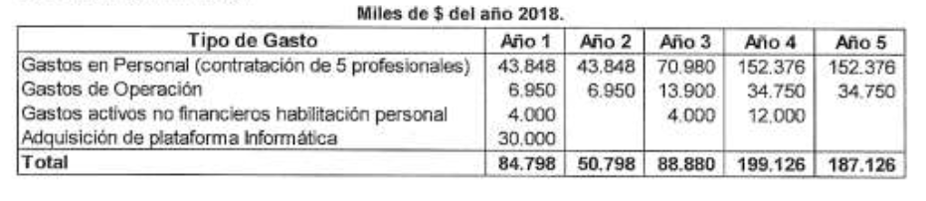

El gasto fiscal que represente la aplicación de esta ley durante el primer año presupuestario de su vigencia se financiará con cargo al Programa de Plan de Acción de Eficiencia Energética de la Partida del Ministerio de Energía. En los años siguientes se financiará con cargo a lo que considere la Ley de Presupuestos respectiva.”.

- Posteriormente, con fecha 17 de junio de 2019, la Dirección de Presupuestos emitió el informe financiero N° 95, que se acompañó a unas indicaciones del Ejecutivo. Señala lo siguiente:

“I. Antecedentes

Las presentes indicaciones modifican el proyecto de ley de eficiencia energética en el siguiente sentido:

a. Se precisa el contenido del Plan Nacional de Eficiencia Energética, se incluye un proceso de participación ciudadana en su redacción, y se establece la emisión de un informe final de cierre.

b. Se incluyen condiciones para la agrupación de dos o más empresas en un mismo consumidor con capacidad de gestión de energía (CCGE), incluyendo identidad de marca y la similitud o necesaria complementariedad de los procesos, productos o servicios que elaboren o presten.

c. Se modifican las condiciones para la aplicación de los Sistemas de Gestión de Energía (SGE) por parte de los CCGE, y se incluye la posibilidad de cumplir con la implementación de este sistema mediante la obtención de alguna norma chilena elaborada por el Instituto Nacional de Normalización.
d. Se precisa la regulación del seguimiento de la implementación de los SGE, incluyendo el contenido y requisitos para el envío de documentos complementarios, periodicidad y regulación de auditorías externas, entre otras.

e. Se precisan los casos de aplicación y de los certificados de precalificación energética, y se incluye la remisión al reglamento de la ley para regular sus exigencias y condiciones mínimas, entre otras.

f. Se modifican las normas relacionadas con las infracciones a las normas que regulen la calificación energética.

g. Se perfeccionan los requisitos de jornada para los encargados en eficiencia energética de los organismos públicos detallados en el artículo 5° del Proyecto de Ley.

h. Se modifican las facultades del Ministerio de Energía para fijar estándares de eficiencia energética para vehículos motorizados.

II. Efecto las indicaciones sobre el Presupuesto Fiscal

Las presentes indicaciones no implican un mayor gasto fiscal.”.

- Finalmente, con fecha 12 de agosto de 2019, la Dirección de Presupuestos emitió el informe financiero N° 148, que se acompañó a unas indicaciones formuladas por el Ejecutivo, y cuyo tenor es el siguiente:

“I. Antecedentes

Las presentes indicaciones modifican el proyecto de ley de eficiencia energética en el siguiente sentido:

a. Se precisa el ámbito de aplicación de la precalificación energética.

b. Se detallan los criterios para la graduación de multas para los evaluadores energéticos.

c. Se detallan las obligaciones del Senado, la Cámara de Diputados, el Poder Judicial, la Contraloría General de la República, el Banco Central, el Ministerio Público, el Servicio Electoral, el Consejo Nacional de Televisión, el Consejo para la Transparencia, Las Fuerzas Armadas y las Fuerzas de Orden y Seguridad Pública en materia de eficiencia energética.

d. Se precisa la responsabilidad del Ministerio de Energía en asegurar la interoperabilidad del sistema de recarga de vehículos eléctricos y la fijación de estándares de eficiencia energética.

e. Se modifica el tiempo de entrada en vigencia de diversas disposiciones del proyecto de ley.

II. Efecto de las indicaciones sobre el Presupuesto Fiscal

Las presentes indicaciones no irrogan un mayor gasto fiscal.”.

Se deja constancia de los precedentes informes financieros, en cumplimiento de lo dispuesto en el artículo 17, inciso segundo, de la Ley Orgánica Constitucional del Congreso Nacional.

- - -

MODIFICACIONES

En conformidad a los acuerdos adoptados, la Comisión de Hacienda tiene el honor de proponer las siguientes enmiendas al proyecto de ley aprobado por la Comisión de Minería y Energía en su segundo informe:

Artículo 3°

Inciso segundo

Sustituir, en la segunda oración, la frase “con anterioridad a la solicitud de”, por lo siguiente: “para un fin distinto de solicitar”; y en la oración final, la frase “, en la forma que establece el inciso quinto”, por lo siguiente: “. Estos últimos se regirán por lo dispuesto en el inciso quinto”. (Unanimidad 4x0. Artículo 121, inciso final, del Reglamento del Senado).

- - -

TEXTO DEL PROYECTO:

En virtud de las modificaciones anteriores, el proyecto de ley queda como sigue:

PROYECTO DE LEY

“Artículo 1º.- Cada cinco años, el Ministerio de Energía, en colaboración con los ministerios sectoriales respectivos, deberá elaborar un Plan Nacional de Eficiencia Energética, en adelante el Plan, que deberá comprender, al menos, las siguientes materias: eficiencia energética residencial; estándares mínimos y etiquetado de artefactos; eficiencia energética en la edificación y el transporte; eficiencia energética y ciudades inteligentes; eficiencia energética en los sectores productivos y educación y capacitación en eficiencia energética. Además, deberá establecer metas de corto, mediano y largo plazo, así como los planes, programas y acciones necesarios para alcanzar dichas metas. Anualmente, el Ministerio podrá actualizar las metas, planes, programas, acciones y los antecedentes considerados para su determinación.

El Ministerio deberá abrir un proceso de participación ciudadana, en el que se podrá inscribir toda persona natural o jurídica con interés en participar de la elaboración del Plan. Un reglamento, que será expedido a través del Ministerio de Energía, determinará la forma y plazos en que deberá abrirse el proceso de participación ciudadana; y su metodología se regirá de acuerdo a las normas que, al efecto, haya dictado el Ministerio, de conformidad a la ley N° 20.500, sobre asociaciones y participación ciudadana en la gestión pública.

El Plan deberá ser sometido al Consejo de Ministros para la Sustentabilidad, para posteriormente ser propuesto al Presidente de la República.

El acto administrativo que deba dictarse para materializar el acuerdo del Consejo de Ministros para la Sustentabilidad será expedido por el Ministerio del Medio Ambiente. Un decreto supremo expedido por el Ministerio de Energía establecerá el Plan Nacional de Eficiencia Energética.

De conformidad a lo que señale el reglamento, el Ministerio evaluará el estado de cumplimiento del Plan tanto una vez cumplida la mitad de su plazo de vigencia como al término del mismo, emitiendo un informe con los resultados de dichas evaluaciones. Copia de dichos informes deberán remitirse a las Comisiones de Minería y Energía del Senado y de la Cámara de Diputados.
Artículo 2°.- Todas aquellas empresas que hayan tenido durante el año calendario anterior un consumo energético total para uso final, igual o superior a las 50 tera-calorías, deberán reportar anualmente al Ministerio de Energía sus consumos por uso de energía y su intensidad energética del año calendario anterior, entendida ésta última como los consumos de energía sobre sus ventas, en la forma y plazos que determine un reglamento expedido a través del Ministerio de Energía.

Anualmente, el Ministro de Energía fijará, con la información proporcionada por las empresas, de conformidad con el inciso anterior, y mediante resolución que se publicará en el Diario Oficial, el listado de consumidores que serán catalogados como “Consumidores con Capacidad de Gestión de Energía”, en adelante “CCGE”. Tendrán tal calidad, aquellas empresas con consumos de energía para uso final sobre 100 tera-calorías anuales en el año calendario anterior informado, o aquellas que tengan a lo menos una instalación, obra o faena con consumo energético para uso final anual igual o superior a las 50 tera-calorías.

Para la medición de los consumos finales de energía se considerará un solo CCGE, cuando concurran a su respecto condiciones tales como identidad de marca y la similitud o necesaria complementariedad de los procesos, productos o servicios que elaboren o presten. Corresponderá a la Superintendencia de Electricidad y Combustibles, en adelante la Superintendencia, realizar tal declaración.

Los CCGE deberán implementar, en el plazo de doce meses desde la publicación a que se refiere el inciso segundo, uno o más “Sistemas de Gestión de Energía”, en adelante “SGE”, que cubran, al menos un 80% de su consumo energético total. Los SGE podrán ser sistemas independientes o podrán integrarse en algún otro sistema de gestión que tenga la empresa. Los SGE deberán contar, a lo menos, con: una política interna, planes, metas e indicadores de eficiencia energética; un equipo, no necesariamente exclusivo, encargado de la gestión de energía; control operacional, medición y verificación, todo ello de acuerdo a los requisitos, plazos y forma que señale el reglamento.

La obligación señalada en el inciso anterior podrá también cumplirse, en el mismo plazo, por medio de la obtención y mantención de alguna norma chilena de sistema de gestión de energía elaborada por el Instituto Nacional de Normalización, o la institución que lo reemplace, lo cual deberá ser informado por los CCGE al Ministerio de Energía.

Una vez implementado el SGE, los CCGE deberán enviar anualmente, al Ministerio de Energía y a la Superintendencia, conjuntamente con el informe de sus consumos de energía para uso final definido en el inciso primero, información sobre las oportunidades detectadas y acciones de eficiencia energética realizadas y proyectadas, señalando, además, la forma como se cumple con lo dispuesto en los incisos cuarto o quinto, según corresponda. La información será remitida con una declaración jurada sobre su veracidad, suscrita por el representante legal respectivo. El reglamento determinará el formato, contenidos mínimos y plazos de entrega del referido informe.

Cada tres años, los CCGE efectuarán auditorías para comprobar el correcto funcionamiento y mantenimiento del SGE, en la forma y plazo que dicte el reglamento. La contratación y financiamiento de estas auditorías corresponderá a la empresa requerida, la que deberá remitir el respectivo informe de auditoría a la Superintendencia. Las empresas auditoras deberán contar con una experiencia acreditable, y deberán ser aprobadas por la Superintendencia, en la forma y plazos que dicte el reglamento. En los casos en que se opte por una norma chilena, de acuerdo al inciso quinto, la Superintendencia podrá solicitar antecedentes a los CCGE que permitan comprobar que dicha norma se encuentra operativa y vigente, en la forma y plazos que dicte el reglamento.

Con todo, la Superintendencia siempre podrá requerir a los CCGE los antecedentes que fueren necesarios para comprobar la veracidad y exactitud de la información remitida en virtud de este artículo. Para estos fines podrá, además, y por motivos fundados, requerir una auditoría externa hasta una vez por año cuya contratación y financiamiento corresponderá a la empresa requerida, la que deberá remitir el respectivo informe de auditoría a la Superintendencia.

El Ministerio deberá resguardar la confidencialidad de la información recibida, la cual podrá utilizarse para la elaboración del Balance Nacional de Energía y para los fines descritos en el inciso siguiente o, previa autorización de las empresas, para otros usos.

Anualmente, el Ministerio de Energía deberá, con los informes que envíen los CCGE, preparar un reporte público en que se dé cuenta, en forma general y por sector productivo, de los avances y proyecciones de consumo y eficiencia energética, buenas prácticas y casos de éxito, así como la clasificación de las empresas, de acuerdo a los criterios, formas y plazos que determine el reglamento.

La aplicación del presente artículo y la sanción de sus infracciones corresponderán a la Superintendencia, de conformidad con lo dispuesto en la ley Nº 18.410, sin perjuicio de la publicidad de la misma. En todo caso, toda infracción de las disposiciones de este artículo será considerada como infracción leve.

Artículo 3°.- La calificación energética tiene por finalidad informar sobre la eficiencia energética de las edificaciones indicadas en el inciso siguiente, mediante el otorgamiento de una etiqueta de eficiencia energética y un informe de calificación energética.

Las viviendas, edificios de uso público, edificios comerciales y edificios de oficinas, calificados como obra nueva, al tenor de lo prescrito por la Ley General de Urbanismo y Construcciones y su ordenanza, o la norma que la reemplace, deberán contar con una calificación energética para obtener la recepción final o definitiva por parte de la Dirección de Obras Municipales respectiva. En caso que la calificación se realice para un fin distinto de solicitar la recepción municipal final o definitiva, se denominará precalificación energética, la que recaerá sobre el proyecto de arquitectura correspondiente, cuya etiqueta e informe respectivo serán de carácter transitorio y tendrán validez hasta que se realice la calificación energética. La obligación precedente sólo será exigible respecto de las empresas constructoras e inmobiliarias, y de los Servicios de Vivienda y Urbanización. Estos últimos se regirán por lo dispuesto en el inciso quinto.

La etiqueta de eficiencia energética deberá incluirse en toda publicidad de venta que realicen las empresas constructoras e inmobiliarias. En caso que dicha publicidad se efectúe con anterioridad a la solicitud de la recepción municipal final o definitiva, ella deberá incluir una etiqueta de eficiencia energética de precalificación, en los términos del inciso anterior.

La etiqueta de eficiencia energética y el informe de calificación o precalificación energética, según corresponda, constituyen información básica comercial, en los términos de la ley N° 19.496, que establece normas sobre protección de los derechos de los consumidores, debiendo ponerse a disposición del comprador o del promitente comprador, según corresponda, al momento de celebrarse los contratos respectivos.

Las edificaciones construidas por los Servicios de Vivienda y Urbanización, de forma directa o mediante terceros, deberán contar con una calificación energética, donde el plazo de entrada en vigencia, su alcance y forma de aplicación, deberán quedar establecidos en los respectivos reglamentos de los subsidios habitacionales otorgados por el Ministerio de Vivienda y Urbanismo.

El procedimiento, exigencias y condiciones del otorgamiento de la calificación y precalificación energética y su publicidad, se regularán en reglamentos expedidos a través del Ministerio de Vivienda y Urbanismo, y suscritos por el Ministro de Energía.

Todo lo anterior se entiende sin perjuicio de la facultad de cualquier persona, natural o jurídica, de solicitar la calificación y precalificación energética, de conformidad a las normas legales vigentes.

Artículo 4°.- Para efectos de la aplicación de la calificación energética del artículo anterior, créase el “Registro Nacional de Evaluadores Energéticos”, en adelante el Registro, a cargo del Ministerio de Vivienda y Urbanismo.

El Registro regirá para todo el territorio nacional y tendrá carácter público y permanente. Mediante reglamento expedido por el Ministerio de Vivienda y Urbanismo se establecerán, entre otros, los requisitos de inscripción, las causales de inhabilidad e incompatibilidad para inscribirse y mantenerse en él, las entidades o profesionales que podrán efectuar la evaluación para la emisión del informe y etiquetado, los mecanismos para su evaluación, acreditación y registro, las competencias para fiscalizar el cumplimiento de las exigencias establecidas en los reglamentos señalados en el inciso sexto del artículo 3° y el proceso de etiquetado, entre otros aspectos.

Los actos u omisiones cometidos por los evaluadores energéticos que contravengan las normas que regulen la calificación y precalificación energética de una o más edificaciones, según corresponda, constituirán infracciones de conformidad a la siguiente clasificación y se sujetarán a las siguientes reglas:

1. Se considerará infracción leve, el acto u omisión del evaluador que constituya uno o más errores menores o simples disconformidades, siempre que no cause alteración en la determinación de la etiqueta ni en el resultado del informe de la calificación o precalificación, según corresponda.

2. Se considerará infracción menos grave, en caso que el evaluador:

a) No cumpla con los plazos establecidos por los reglamentos para realizar la calificación o precalificación energética, según corresponda;

b) No cumpla dentro del plazo fijado en la fiscalización respectiva con las acciones correctivas dispuestas por el Ministerio de Vivienda y Urbanismo; y

c) Sea sancionado al menos tres veces en un mismo año por la comisión de alguna infracción leve.

3. Se considerará infracción grave, en caso que el evaluador:

a) Incurra en uno o más errores u omisiones que causen alteración en la determinación de la etiqueta y el resultado del informe de la calificación o precalificación, según corresponda, y que puedan inducir a error o engaño a los usuarios finales a quienes está dirigida su información;

b) Realice una calificación o precalificación energética cuando, a su respecto, concurra una o más incompatibilidades, de acuerdo a lo establecido por el reglamento;

c) No ejecute la inspección visual o visita a terreno exigida para la calificación energética de una edificación, de acuerdo con lo establecido en el reglamento para tal efecto; y

d) Sea sancionado dos veces en un mismo año por la comisión de alguna infracción menos grave.

4. Se considerará infracción gravísima, en caso que el evaluador:

a) Adultere maliciosamente documentos, planos, especificaciones o cualquier otro tipo de información que se incorpore a la calificación o precalificación energética; y

b) Sea sancionado dos veces en un mismo año por la comisión de alguna infracción grave.

5. De acuerdo con la naturaleza y gravedad de las infracciones determinadas previamente, ellas serán objeto de las siguientes sanciones:

a) Infracciones leves: amonestación por escrito;

b) Infracciones menos graves: suspensión del registro de 1 a 30 días y multa de hasta 5 unidades tributarias anuales;

c) Infracciones graves: suspensión del registro de 31 días a un año y multa de hasta 10 unidades tributarias anuales;

d) Infracciones gravísimas: suspensión del registro desde un año y un día a cinco años o eliminación del registro y multa de hasta 20 unidades tributarias anuales.

De toda sanción aplicada deberá dejarse constancia en el expediente del respectivo evaluador.

6. Las infracciones que involucren más de una unidad en una misma edificación o proyecto, serán objeto de una sola sanción.

7. Para determinar las correspondientes sanciones, se considerarán, entre otras, las siguientes circunstancias:

a) La cantidad de unidades dentro de una misma edificación o proyecto afectadas;

b) El beneficio económico obtenido con motivo de la calificación o precalificación;

c) La intencionalidad en la comisión de la infracción y el grado de participación en el hecho, acción u omisión constitutiva de la misma; y

d) Las sanciones registradas en el expediente del calificador y su calificación.

Corresponderá al Ministerio de Vivienda y Urbanismo, la aplicación de las sanciones a las infracciones antes descritas, de conformidad con el procedimiento dispuesto en la ley N° 19.880, de Bases de los Procedimientos Administrativos que rigen los Actos de los Órganos de la Administración del Estado.

Las notificaciones que se realicen en el marco de este procedimiento, se realizarán vía correo electrónico a la casilla que se designe para estos efectos en el proceso de calificación energética.

Las acciones para perseguir las infracciones a que se refiere la presente ley prescribirán en el plazo de cinco años, contados desde la fecha en que se cometió la infracción.

Artículo 5°.- Las Municipalidades, Gobiernos Regionales y entidades regidas por el Título II del decreto con fuerza de ley Nº 1/19.653, de 2000, del Ministerio Secretaría General de la Presidencia, que fija el texto refundido, coordinado y sistematizado de la ley Nº 18.575, Orgánica Constitucional de Bases Generales de la Administración del Estado, deberán velar por el buen uso de la energía en los inmuebles que ocupen y/o administren a cualquier título. Para ello, deberán reportar al Ministerio de Energía los consumos de todas las fuentes energéticas usadas por sus inmuebles, así como la información básica de la caracterización de los mismos, tales como superficie, número de trabajadores, año de construcción, tipo de envolvente, entre otras. El reglamento a que se refiere el artículo 2° de la presente ley establecerá los tipos de inmuebles que deberán reportar, así como la forma, plazo y tipo de información a entregar.

Cada entidad deberá contar con uno o más encargados debidamente capacitados en eficiencia energética, para cumplir la función de “gestor energético”, la que no será necesariamente de dedicación exclusiva. El reglamento establecerá los plazos, procedimientos y requisitos que deberán cumplir los gestores energéticos.

Para estos efectos, el Ministerio de Energía desarrollará un plan de capacitación y sensibilización en eficiencia energética para los gestores energéticos. Asimismo, deberá publicar anualmente un reporte sobre la gestión de energía y reducción de emisiones de gases de efecto invernadero en el sector público.

El reglamento establecerá la gradualidad de incorporación de las entidades de la Administración del Estado que estarán sujetas a las obligaciones previstas en el presente artículo.

El Senado y la Cámara de Diputados, el Poder Judicial, la Contraloría General de la República, el Banco Central, el Ministerio Público, el Servicio Electoral, el Consejo Nacional de Televisión y el Consejo para la Transparencia deberán velar por el buen uso de la energía en los inmuebles que ocupen o administren a cualquier título y deberán publicar los antecedentes que menciona el inciso primero mediante su inclusión en las memorias o cuentas públicas que señalen sus respectivas leyes orgánicas. Para fines del cumplimiento de esta obligación, la Corte Suprema, el respectivo jefe de servicio o los órganos colegiados que ejerzan dicha función, podrán dictar la normativa que sea conveniente a tales efectos, pudiendo considerar en su formulación las disposiciones contenidas en el reglamento a que se refiere el artículo 2° de esta ley.

Las Fuerzas Armadas y las Fuerzas de Orden y Seguridad Pública quedarán sujetas a la obligación de velar por el buen uso de la energía en los inmuebles que ocupen y/o administren a cualquier título y deberán publicar anualmente las acciones de eficiencia energética que hayan realizado, resguardando el secreto o reserva de la información, cuando corresponda.

Artículo 6°.- El Ministerio de Energía regulará la interoperabilidad del sistema de recarga de vehículos eléctricos, pudiendo normar el funcionamiento de la referida interoperabilidad, así como requerir la información que a tal efecto sea pertinente a los instaladores de cargadores, todo ello en conformidad con el reglamento que se dictará al efecto.

Artículo 7º.- Agréganse, en la letra h) del artículo 4º, del decreto ley N° 2.224, de 1978, que crea el Ministerio de Energía y la Comisión Nacional de Energía, a continuación de su párrafo final, los siguientes párrafos, nuevos:

“Además, tratándose de vehículos motorizados livianos, medianos y pesados, homologados o certificados, según corresponda, el Ministerio de Energía deberá fijar estándares de eficiencia energética que consistirán en metas de rendimiento energético, los que se establecerán mediante resolución suscrita conjuntamente con el Ministro de Transportes y Telecomunicaciones, y que entrará en vigencia una vez transcurridos veinticuatro meses desde su publicación en el Diario Oficial.

La métrica que se utilizará para la definición de estos estándares será el rendimiento energético en kilómetros por litros de gasolina equivalente y su equivalencia en gramos de CO2 por kilómetro, lo que será determinado usando los valores obtenidos en la homologación o certificación del vehículo de que se trate.

Los responsables del cumplimento del estándar de eficiencia energética serán los importadores o los representantes para cada marca de vehículos comercializados en Chile, que estuvieren habilitados para emitir certificados de homologación individual, en el caso de vehículos livianos y medianos, o habilitados para emitir certificados individuales de cumplimiento del decreto supremo N° 55, de 1994, del Ministerio de Transportes y Telecomunicaciones, o el que lo reemplace, en el caso de vehículos pesados. Anualmente, el Ministerio de Transportes y Telecomunicaciones fiscalizará el cumplimiento de los estándares de eficiencia energética, para lo cual oficiará a la Superintendencia de Electricidad y Combustibles, a fin de que ésta inicie el respectivo procedimiento sancionatorio, en caso de constatar el incumplimiento de los referidos estándares.

La sanción que impondrá la Superintendencia por el incumplimiento del estándar de eficiencia energética, será una multa de hasta 0,2 unidades de fomento por cada décima de kilómetro por litro de gasolina equivalente por debajo del estándar definido para un año determinado, multiplicado por el número total de certificados de homologación individual emitidos o los certificados de cumplimiento del decreto supremo N° 55, de 1994, del Ministerio de Transportes y Telecomunicaciones, o el que lo reemplace, según corresponda.

Durante el año inmediatamente siguiente a aquel en que se constate el incumplimiento del respectivo estándar de eficiencia energética, y en caso que quien hubiere sido sancionado supere su meta anual de eficiencia energética, se podrá descontar de la multa del año anterior, el monto resultante de multiplicar cada décima de kilómetro por litro de gasolina equivalente por sobre el estándar de eficiencia energética definido para ese año, multiplicado en la forma indicada en el inciso anterior. En caso de no descontarse total o parcialmente la multa del año anterior, se procederá al cobro de la parte de ésta que corresponda.

En todo caso, para determinar el nivel de cumplimiento del estándar de eficiencia energética, se podrá contar hasta tres veces el rendimiento de cada vehículo eléctrico o híbrido con recarga eléctrica exterior.

El Ministerio de Energía anualmente publicará el nivel de cumplimiento del estándar de eficiencia energética alcanzado durante el año anterior por los importadores o los representantes para cada marca de vehículos comercializados en Chile, que estuvieren habilitados para emitir certificados de homologación individual, en el caso de vehículos livianos y medianos, o habilitados para emitir certificados individuales de cumplimiento del decreto supremo N° 55, de 1994, del Ministerio de Transportes y Telecomunicaciones, o el que lo reemplace, en el caso de vehículos pesados.

El Consejo de Ministros para la Sustentabilidad deberá pronunciarse sobre los estándares de eficiencia a que se refiere la presente letra.”.

Disposiciones Transitorias

Artículo primero.- El Ministerio de Energía deberá someter al Consejo de Ministros para la Sustentabilidad el primer Plan Nacional de Eficiencia Energética, en un plazo no superior a dieciocho meses, contado desde la publicación de esta ley.

Artículo segundo.- Lo dispuesto en el artículo 2º entrará en vigencia seis meses después de publicado el reglamento al que dicho artículo se refiere.

Artículo tercero.- Lo dispuesto en el artículo 3°, en relación a la obligación de precalificación y calificación energética, respecto de viviendas, regirá transcurridos veinticuatro meses desde la publicación de esta ley.

La obligación precedente, respecto de los edificios de uso público, edificios comerciales y edificios de oficina, regirá dentro de los cuarenta y ocho meses siguientes a la publicación de esta ley.

Las obligaciones establecidas en los incisos anteriores serán exigibles para aquellas obras que soliciten su permiso de edificación con posterioridad a la entrada en vigencia de las mismas.

Artículo cuarto.- Tanto el reglamento que establece el procedimiento de calificación y precalificación energética y su publicidad a que alude el artículo 3º como el reglamento del Registro Nacional de Evaluadores Energéticos que establece el artículo 4º, deberán dictarse en un plazo de doce meses, contado desde la publicación de esta ley. Sin embargo, los reglamentos a que hace alusión el artículo 3°, respecto de edificios de uso público, edificios comerciales y edificios de oficina, se deberán dictar dentro de los treinta y seis meses siguientes a la publicación de esta ley.

Artículo quinto.- Lo dispuesto en el artículo 5º entrará en vigencia seis meses después de la publicación de esta ley.

Artículo sexto.- El reglamento al que se refiere el artículo 6º será dictado en el plazo de doce meses, contado desde la publicación de esta ley.

Artículo séptimo.- La resolución a que se refiere el artículo 7º será dictada en el plazo de doce meses, contado desde la publicación de esta ley.

Artículo octavo.- El mayor gasto fiscal que represente la aplicación de esta ley durante su primer año presupuestario de vigencia se financiará con cargo a la partida presupuestaria del Ministerio de Energía. No obstante lo anterior, el Ministerio de Hacienda, con cargo a la partida presupuestaria del Tesoro Público, podrá suplementar dicho presupuesto en la parte del gasto que no se pudiere financiar con esos recursos.”.
Acordado en sesión celebrada el día 15 de octubre de 2019, con asistencia de los Honorables Senadores señores Carlos Montes Cisternas (Presidente), Juan Antonio Coloma Correa, José García Ruminot y Jorge Pizarro Soto.

Sala de la Comisión, a 16 de octubre de 2019.

Roberto Bustos Latorre
Secretario de la Comisión
RESUMEN EJECUTIVO

INFORME DE LA COMISIÓN DE HACIENDA, RECAÍDO EN EL PROYECTO DE LEY, EN PRIMER TRÁMITE CONSTITUCIONAL, SOBRE EFICIENCIA ENERGÉTICA

(Boletines N°^{s} 11.489-08 y 12.058-08, refundidos)

I. OBJETIVO DEL PROYECTO: promover el uso racional y eficiente de los recursos energéticos, para contribuir a mejorar la productividad, la competitividad económica y la calidad de vida de las personas y reducir las emisiones de contaminantes.

II. ACUERDOS:
Artículos
1° aprobado unanimidad 4x0.
3° aprobado con modificaciones unanimidad 4x0.
4° aprobado unanimidad 4x0.
5°, inciso segundo aprobado unanimidad 4x0.
7°, cuarto párrafo propuesto aprobado unanimidad 4x0.
Octavo transitorio aprobado unanimidad 4x0.

III. ESTRUCTURA DEL PROYECTO APROBADO POR LA COMISIÓN: El proyecto aprobado por la Comisión consta de siete artículos permanentes y ocho transitorios.

IV. NORMAS DE QUÓRUM ESPECIAL: el inciso sexto del artículo 5° de la iniciativa debe ser aprobado con el quórum requerido para las normas de quórum calificado, de conformidad con lo prescrito en el artículo 66, inciso tercero y, en concordancia con el inciso segundo del artículo 8°, ambos de la Constitución Política de la República.

V. URGENCIA: suma.

VI. ORIGEN INICIATIVA: Moción de los Honorables Senadores señor De Urresti, señora Allende y señores Girardi y Guillier, y el ex Senador señor Horvath (Boletín N° 11.489-08), y Mensaje de Su Excelencia el Presidente de la República (Boletín N° 12.058-08).

VII. TRÁMITE CONSTITUCIONAL: primero.

VllI. INICIO TRAMITACIÓN EN EL SENADO: 7 de noviembre de 2017, el primero, y 3 de septiembre de 2018, la segunda.

lX. TRÁMITE REGLAMENTARIO: informe de la Comisión de Hacienda.

X. LEYES QUE SE MODIFICAN O QUE SE RELACIONAN CON LA MATERIA:

- Ley General de Urbanismo y Construcciones.

- Ley 18.410, que crea la Superintendencia de Electricidad y Combustibles.

- Ley N° 19.300, sobre Bases Generales del Medio Ambiente.

- Ley 19.496, que establece normas sobre protección de los derechos de los consumidores.

- Ley N° 19.880, de Bases de los Procedimientos Administrativos que Rigen los Actos de los Órganos de la Administración del Estado.

- Ley N° 20.402, que crea el Ministerio de Energía, estableciendo modificaciones al decreto ley Nº 2.224, de 1978 y a otros cuerpos legales.

- Ley 20.500, sobre asociaciones y participación ciudadana en la gestión pública.

- Decreto con fuerza de ley N° 1/19.653, del Ministerio Secretaría General de la Presidencia, de 2000, que fija el texto refundido, coordinado y sistematizado de la ley N° 18.575, Orgánica Constitucional de Bases Generales de la Administración del Estado.

- Decreto ley N° 2.224, de 1978, que crea el Ministerio de Energía y la Comisión Nacional de Energía.

- Decreto supremo N° 55, de 1994, del Ministerio de Transportes y Telecomunicaciones.

Valparaíso, 16 de octubre de 2019.

Roberto Bustos Latorre
Secretario

